**МИНИСТЕРСТВО НАУКИ И ВЫСШЕГО ОБРАЗОВАНИЯ РОССИЙСКОЙ ФЕДЕРАЦИИ**

ФЕДЕРАЛЬНОЕ ГОСУДАРСТВЕННОЕ БЮДЖЕТНОЕ ОБРАЗОВАТЕЛЬНОЕ УЧРЕЖДЕНИЕ

ВЫСШЕГО ОБРАЗОВАНИЯ

**«МОСКОВСКИЙ АВИАЦИОННЫЙ ИНСТИТУТ**

**(национальный исследовательский университет)» (МАИ)**

УТВЕРЖДАЮ

Преподаватель МАИ

__________

“__”________ 2024г.

ОТЧЁТ

О ПРОЕКТЕ

ФГБ “Заря”

Тимлид проекта Стрельников Н.К. ___________

Москва 2024

# **СОДЕРЖАНИЕ**

Оглавление

**СОДЕРЖАНИЕ** 2

**СПИСОК ИСПОЛНИТЕЛЕЙ** 3

1. ВВЕДЕНИЕ 4

2. ОПИСАНИЕ МИССИИ 4

3. МОДЕЛЬ ПОЛЁТА 8

4. ЭКСПЕРИМЕНТАЛЬНАЯ ЧАСТЬ 12

5 ЗАКЛЮЧЕНИЕ 26

6 СПИСОК ИСТОЧНИКОВ 27

7 ПРИЛОЖЕНИЕ 27

# **СПИСОК ИСПОЛНИТЕЛЕЙ**

Тимлид, презентация Стрельников Н.К.

Программист, KSP Дылдин С.В.

Математик, программист Богданов М.А.

Физик, математик Дробышев Е.П.

# ВВЕДЕНИЕ

Цель проекта:

Спроектировать вывод на орбиту ракеты-носителя Протон-К с функциональным грузовым блоком «Заря» для дальнейшего размещения на орбите.

Задачи:

1. Изучение информации о полёте блока «Заря».
2. Составление математической и физической модели полета.
3. Проведение расчетов математической модели с помощью Python.
4. Создание аналогичной модели в игре «Kerbal Space Program» (KSP).
5. Сравнение и анализ результатов расчётов и моделирования.
6. Подведение итогов.

# ОПИСАНИЕ МИССИИ

* 1. **Историческая справка**

Функционально-грузовой блок “Заря” - первый элемент МКС, разработанный Центром им. М.В. Хруничева и запущенный на околоземную орбиту 20 ноября 1998 года в 6:40 (UTC) с космодрома Байконур. Ракетой-носителем являлась “Протон-К”. Так как финансирование проводилось NASA, то модуль фактически является американским, хоть и расположен в русском сегменте станции. Задачами блока изначально являлись энергоснабжение станции, управление ориентацией, поддержание температурного режима, хранение топлива и прочего. После стыковки с модулем “Звезда” 26 июля 2000 года большинство функций были переданы новому компоненту. Неизменной осталась функция склада и хранилища топлива. Также на данный момент задачей модуля является конструктивно-силовая связь со служебным модулем (СМ «Звезда»), малым исследовательским модулем (МИМ1 «Рассвет») и американским узловым модулем Node1 «Юнити», входящими в состав МКС. На рисунке 1 представлен данный космический аппарат:

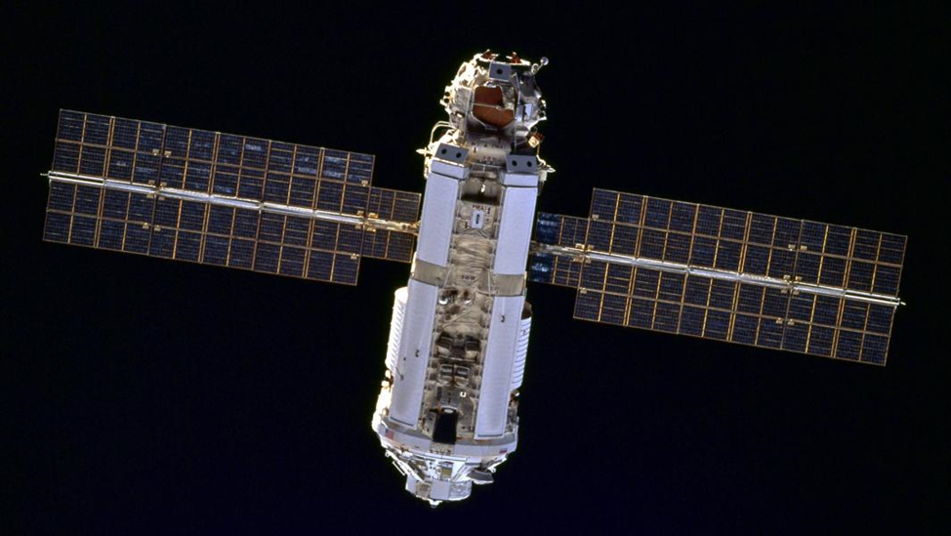

Рисунок 1.1 - Внешний вид ФГБ “Заря”

* 1. **Конструкция ФГБ**

Модуль имеет цилиндрическую форму с шарообразным головным отсеком и конической кормой и обладает длинной в 12,6 метров, максимальной шириной в 4,1 метр и имеет 3 стыковочных узла. “Заря” оснащена двумя солнечными батареями размером 10,67х3,35 метра, которые могут обеспечить 3 киловатта мощности в среднем. Энергия хранится в шести никель-кадмиевых батареях. Маневрирование блока обеспечивают 24 больших ролевых двигателя и 12 малых ролевых двигателя, а 16 баков, закрепленных снаружи модуля, могут содержать до 6,1 тонн топлива. Модуль также имеет два больших двигателя, использующихся для повторного разгона и крупных изменений орбиты, но после стыковки с модулем “Звезда”, данные двигатели были навсегда отключены из–за ненадобности. Компоновка ФГБ включает в себя приборно-грузовой отсек и герметичный адаптер, предназначенный для размещения бортовых систем, обеспечивающих механическую стыковку с другими модулями МКС и прибывающими на МКС кораблями. Внутреннее пространство модуля разделено на две зоны: приборную и жилую. В приборной зоне размещены блоки бортовых систем. Жилая зона предназначена для работы экипажа. В ней находятся элементы систем контроля и управления бортовым комплексом. Приборная зона отделена от жилой зоны панелями интерьера. Основные технические характеристики приведены в таблице:

|  |  |
| --- | --- |
| Параметр | Значение |
| Масса на орбите | 20 260 кг |
| Длина по корпусу | 12 990 мм |
| Максимальный диаметр | 4 100 мм |
| Объем герметичных отсеков | 71,5 м³ |
| Жилой объём | 57.8 м³ |
| Размах солнечных батарей | 24 400 мм |
| Площадь фотоэлектрических элементов | 28 м² |
| Гарантированная среднесуточная мощность  электроснабжения напряжением 28 В | 3 кВт |
| Масса заправляемого топлива | до 6100 кг |

* 1. **Сведения о ракете-носителе**

«Протон-К» — трехступенчатая ракета-носитель, созданная путем модернизации ракеты-носителя «Протон». Обладает стартовой массой 705 тонн. Полезная нагрузка до 22,5 тонн на низкую околоземную орбиту. Характеристики ступеней приведены в таблице ниже:

|  |  |  |
| --- | --- | --- |
| Ступень | Характеристики | Значения |
| 1-я | Тип и кол-во двигателей | Шесть жидкостных ракетных двигателя РД-253 |
| Рабочие вещества | Керосин и кислород |
| Высота | 21,2 м. |
| Диаметр | 7,4 м. |
| Пустая масса | 31100 кг. |
| Масса брутто | 450510 кг. |
| Максимальная тяга | 10 470 кН. |
| Удельный импульс | 316 сек. |
| Время горения | 124 сек. |
| 2-я | Тип и кол-во двигателей | Четыре жидкостных ракетных двигателя РД-0210 |
| Рабочие вещества | Керосин и кислород |
| Высота | 14 м. |
| Диаметр | 4,15 м. |
| Пустая масса | 11715 кг. |
| Масса брутто | 167 828 кг. |
| Максимальная тяга | 2399 кН. |
| Удельный импульс | 327 сек. |
| Время горения | 206 сек. |
| 3-я | Тип и кол-во двигателей | 1 жидкостный ракетный двигатель РД-0212 |
| Рабочие вещества | Керосин и кислород |
| Высота | 6,5 м. |
| Диаметр | 4,15 м. |
| Пустая масса | 4185 кг. |
| Масса брутто | 50747 кг. |
| Максимальная тяга | 613,8 кН. |
| Удельный импульс | 325 сек. |
| Время горения | 238 сек. |

# МОДЕЛЬ ПОЛЁТА

* 1. **Математическая модель**

Для расчета вывода на малую околоземную орбиту ФГБ “Заря” необходимо применение следующих формул:

1. Закон всемирного тяготения

$F=\frac{GMm}{R^{2}}$, где

* G - гравитационная постоянная
* M - масса Земли
* m - масса модуля ракеты-носителя на каждом этапе
* R - расстояние от центра Земли, до объекта

1. Уравнение Циолковского (для описания движения ракеты с переменной массой)

$ΔV=v_{e}ln\left(\frac{m_{0}}{m}\right)$, где

* $ΔV$– приращение скорости ракеты
* $v_{e}$– скорость истечения газов
* $m_{0}$– начальная масса ракеты
* $m$– конечная масса ракеты

1. Уравнение Мещерского

$M\left(t\right)\frac{dv}{dt}=u_{1}\left(t\right)\frac{dm_{1}}{dt}−u_{2}\left(t\right)\frac{dm_{2}}{dt}+F$, где

* M(t) - масса материальной точки в момент времени t
* v - скорость движения материальной точки
* = v1 - v – относительная скорость присоединяющихся частиц
* = v2 - v – относительная скорость отделяющихся частиц
* F – результирующая внешних сил, действующих на тело
* $\frac{dm_{1}}{dt}$ > 0, $\frac{dm_{2}}{dt}$ > 0 – скорость увеличения суммарной массы присоединившихся и отделившихся частиц соответственно

1. Следовательно, опираясь на формулу выше, используем второй закон Ньютона

$F+F_{тяги}=ma$, где

* F – равнодействующая внешних сил
* Fтяги – сила тяги
* m – масса аппарата
* a – ускорение аппарата

1. Формула коэффициента изменения массы

, где

* M0 - начальная масса ракеты
* M - масса ракеты без топлива
* t - время работы двигателя

1. Уравнение расхода массы
$$m\left(t\right)=M_{0}−kt$$

2. Упрощенная формула расчета лобового сопротивления воздуха

$F_{сопр}=C_{F}\frac{ρv^{2}}{2}S$, где

* p - плотность, зависящая от высоты
* v2 - квадрат вектора скорости
* S - характерная площадь движущегося тела
* CF - коэффициент сопротивления воздуха

1. Сила тяги: $F_{тяги}=\{−{v_{e1}}_{}k_{1},t<t1,$

$\{−{v_{e2}}_{}k_{2}t1≤t<t2$, где

* ${v_{e1}}_{}$, ${v_{e2}}_{}$- скорости истечения газов из сопла для первой и второй ступени ракеты
* k1, k2 - скорости расхода топлива для первой и второй ступени
* t1, t2 - моменты времени, соответствующие переходу между первой и второй ступенью ракеты

1. Изменение плотности воздуха по высоте

$ρ\left(h\right)=ρ_{0}⋅exp\left(\frac{−g⋅M⋅h}{R⋅T}\right)$, где

* $ρ_{0}$— плотность воздуха на уровне моря
* $g$— ускорение свободного падения
* $M$— молярная масса воздуха
* $R$— универсальная газовая постоянная
* $T$— температура в Кельвинах

1. Изменение угла наклона

$$α\left(t\right)=a_{0}−γ_{1}t,t<t_{1},$$

$$α\left(t\right)=a_{0}−γ_{1}t_{1}−γ_{2}\left(t−t | 1\right),t_{1}≤t≤t_{2},$$

* $α_{0}$— начальный угол наклона ракеты
* $γ_{1}$— коэффициент изменения угла наклона для первого этапа
* $γ_{2}$— коэффициент изменения угла наклона для второго этапа

Составим систему дифференциальных уравнений:

$$\{\frac{ⅆv_{x}}{ⅆt}=\frac{1}{M_{0}−kt}\left(v_{e_{1}}k_{1}−C_{F}\frac{pv^{2}}{2}S\right)cosa\{\frac{ⅆv_{y}}{ⅆt}=\frac{1}{M_{0}−kt}\left(v_{e_{2}}k_{2}−C_{F}\frac{pv^{2}}{2}S\right)sina$$

Для решения системы воспользуемся численными методами, реализованными в программе.

* 1. **Физическая модель**

1. После выхода в безвоздушное пространство космический аппарат считается материальной точкой, то есть его размеры и форма не влияют на его движение.
2. Атмосфера представляется идеальным газом, не с постоянными значениями плотности и температуры, зависящей от высоты ракеты.
3. Не учитывается кривизна Земли, то есть траектория аппарата считается прямолинейной.
4. Вывод ракеты с ФГБ будет рассчитываться на высоту рабочей орбиты МКС, равной 350-500 км над уровнем моря.

Значения основных физических величин:

* Ускорение свободного падения: g = 9,81 м/с2
* Гравитационная постоянная: G = 6,67 * 10 ̄11 Н * м² / кг²
* Масса Земли: Mз = 6 * 1024 кг
* Масса Кербина: M = 5,29 * 1022 кгы
* Коэффициент сопротивления воздуха: так как обтекатель ракеты носителя имеет форму конуса, то возьмём CF = 0,5

# ЭКСПЕРИМЕНТАЛЬНАЯ ЧАСТЬ

* 1. **Программная реализация математической модели**

Используя язык программирования Python, наша команда создала программу для расчета математической модели, результатом которой являются графики:

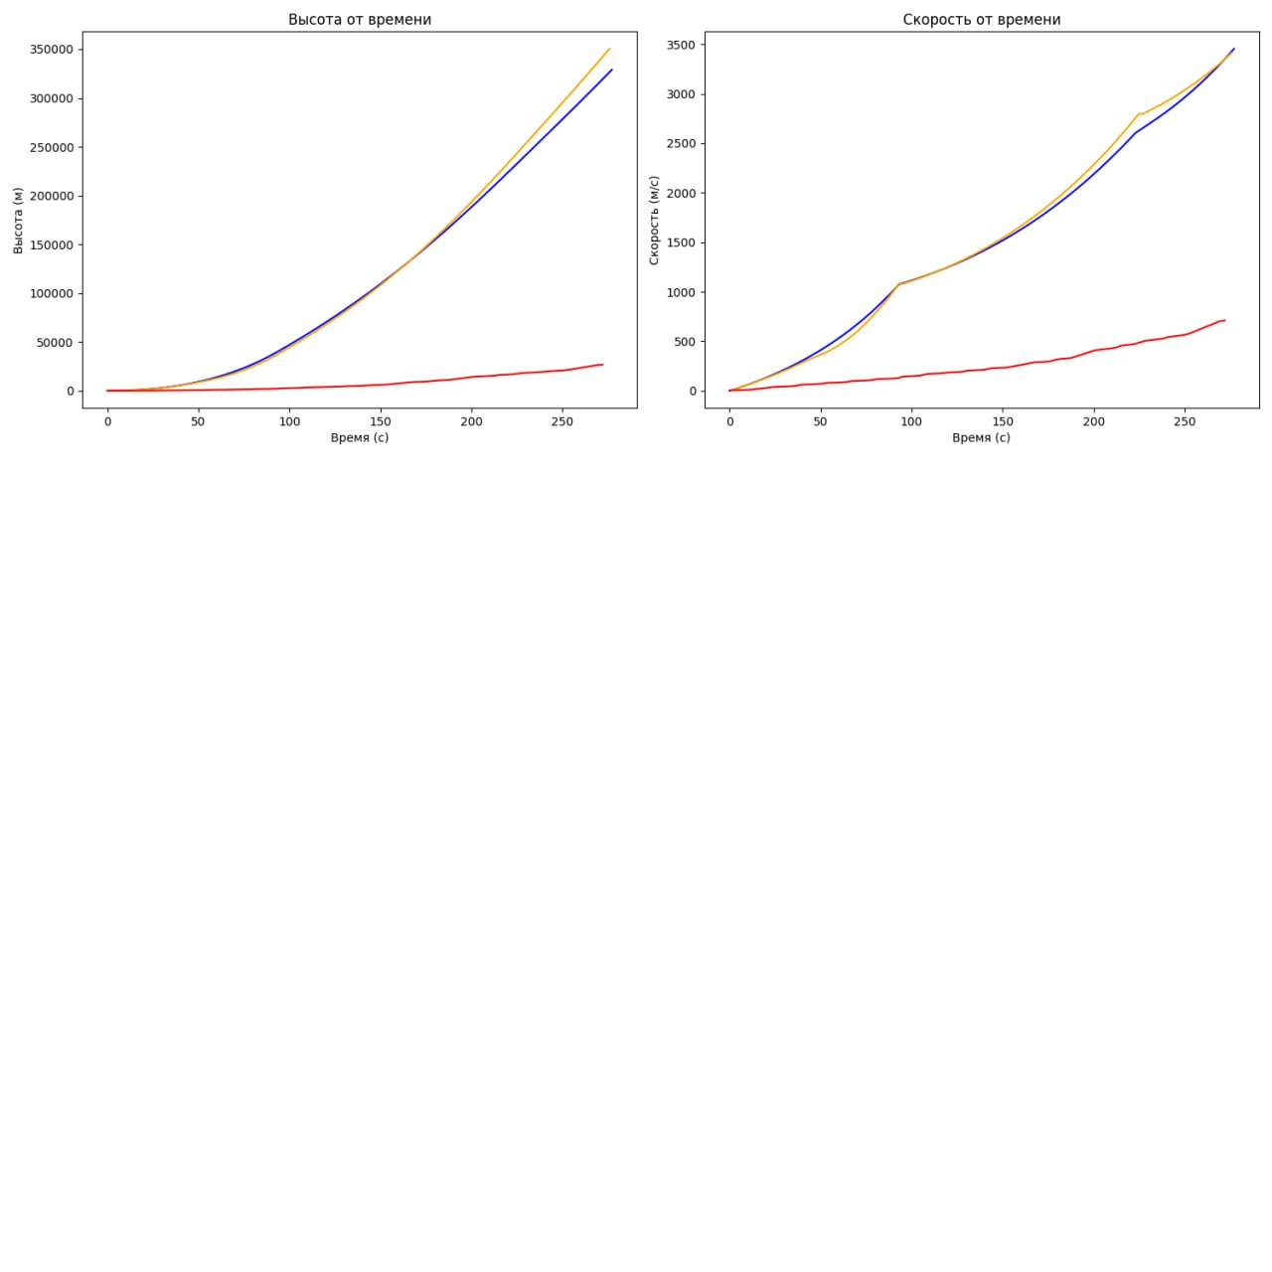

Рисунок 4.1 - Графики зависимости высоты от времени



Рисунок 4.2 - Графики зависимости скорости от времени

На рисунках синим цветом отмечен сам расчет математической модели, оранжевым - результаты, полученные в ходе симуляции в KSP, а красным - погрешность между расчетом и симуляцией. На обоих рисунках наблюдается увеличение погрешности между расчётом и симуляцией примерно после 180-ой секунды. Это можно объяснить тем, что в KSP характеристики ракеты немного отличаются от реальной, а в программу по расчёту математической модели подставлялись данные, приближенные к реальным значениям. Исходя из вышесказанного, можно сделать вывод о корректности математической модели. Эта модель учитывает множество факторов, влияющих на движение ракеты, и использует численные методы для решения системы дифференциальных уравнений. Ниже представлены значимые части кода, с полной версией кода можно ознакомиться в приложении.

В рамках реализации проекта мы смоделировали полёт ракеты. Для этого нами был написан программный код математической модели. Эта программа моделирует полёт многоступенчатой ракеты в атмосфере с учётом аэродинамического сопротивления, гравитации и тяги двигателей, также в модели используются численные методы для решения системы дифференциальных уравнений. Далее представлена реализация кода:

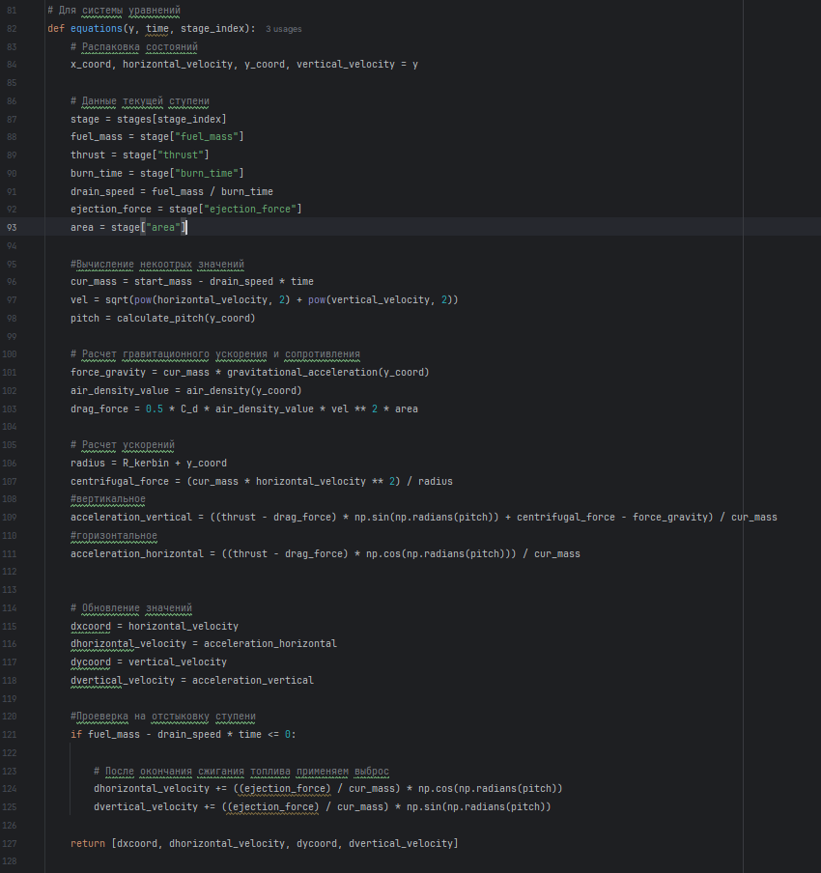Рис 4.3 Функция для системы уравнений

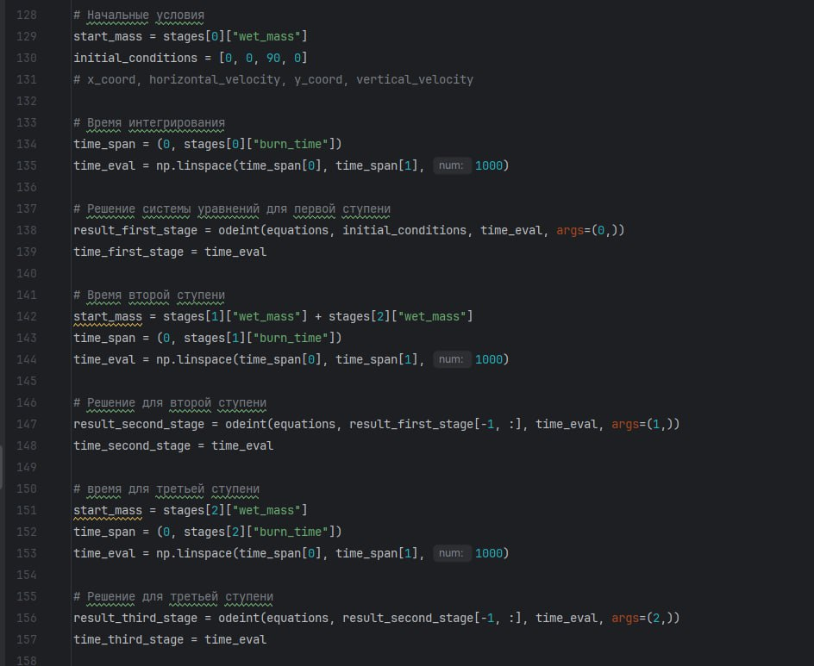

Рис 4.3 Решения системы уравнений для ступеней 1, 2, 3

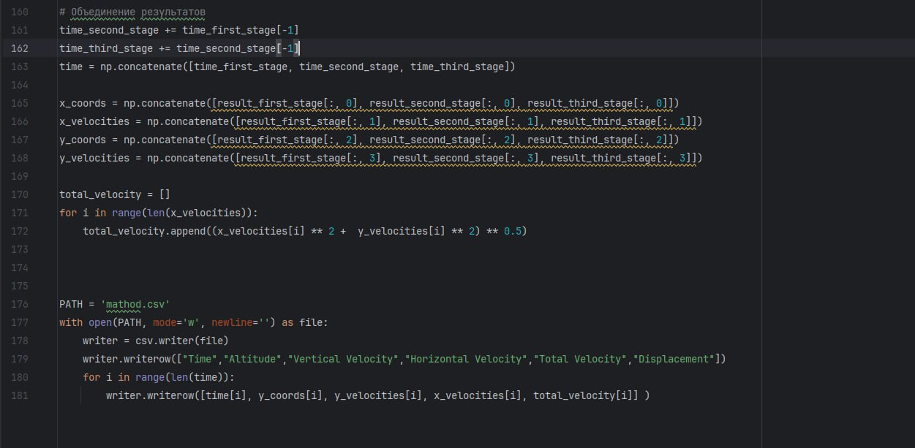

Рис 4.4 Объединение результатов ступеней и их запись в файл

**Описание работы программного кода**

1. **Задание физических констант:** Программа определяет ключевые физические параметры: ускорение свободного падения, плотность воздуха на уровне моря, гравитационную постоянную, молярную массу воздуха и другие значения, необходимые для расчётов.
2. **Характеристики ракеты:** Для каждой ступени ракеты задаются параметры: масса, тяга двигателей, время работы двигателей, сила выброса при отделении и площадь поперечного сечения.
3. **Функции для расчётов:**
   * **Плотность воздуха:** рассчитывается в зависимости от высоты с учётом температуры и давления.
   * **Температура:** определяется для различных слоёв атмосферы с использованием стандартной модели.
   * **Гравитационное ускорение:** изменяется в зависимости от высоты над поверхностью планеты.
   * **Угол наклона:** изменяется линейно, чтобы моделировать переход от вертикального к горизонтальному полёту.
4. **Система уравнений движения:** Уравнения описывают движение ракеты по горизонтали и вертикали, с учётом:
   * Гравитации.
   * Аэродинамического сопротивления.
   * Тяги двигателей.
   * Центробежной силы.

Также учитывается снижение массы ракеты по мере сжигания топлива.

1. **Решение системы уравнений:** Для каждой ступени ракеты система уравнений решается с помощью функции odeint из библиотеки SciPy. Она вычисляет изменения координат и скоростей на каждом временном шаге.
2. **Отделение ступеней:** Программа проверяет остаток топлива в каждой ступени. Когда топливо заканчивается, добавляется выброс, моделирующий ускорение при отделении.
3. **Сбор результатов:** После расчёта для всех ступеней данные о времени, высоте, вертикальной и горизонтальной скоростях, а также общее перемещение записываются в файл формата CSV.

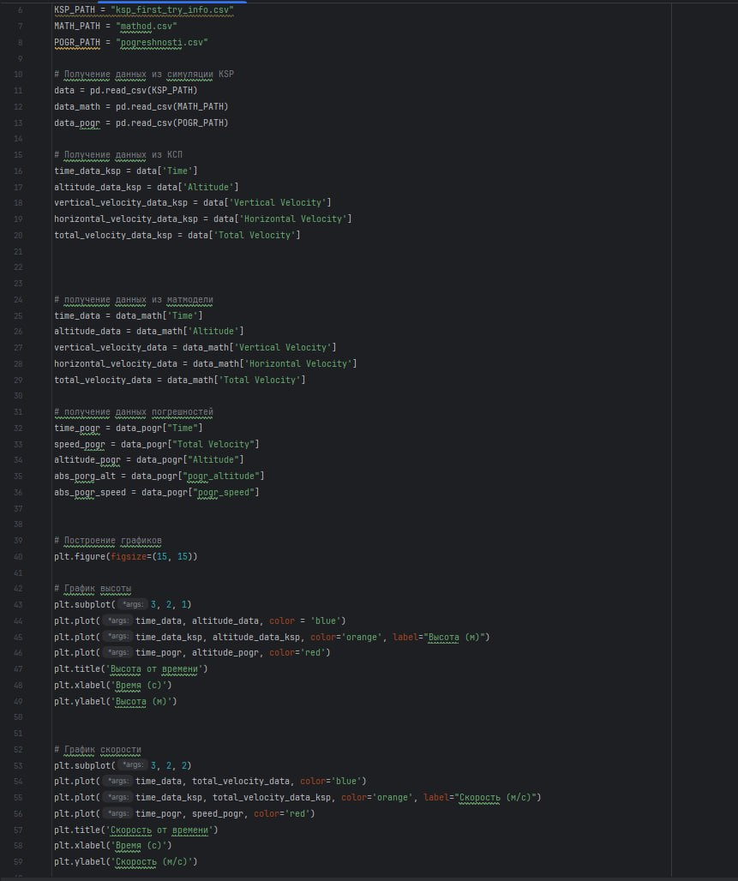

Рис 4.5 Построение графиков по всем данным

**Описание:**

1. **Импорт библиотек:**
   * matplotlib.pyplot используется для построения графиков.
   * pandas применяется для удобного чтения данных из CSV-файлов.
2. **Чтение данных:**
   * KSP_PATH: содержит данные, полученные из симуляции в игре Kerbal Space Program (KSP).
   * MATH_PATH: содержит результаты математического моделирования.
   * POGR_PATH: содержит данные об относительных и абсолютных погрешностях между результатами из KSP и математической модели.

Все данные считываются с помощью функции pd.read_csv() и сохраняются в переменных.

1. **Извлечение данных:**
   * Векторы времени, высоты, вертикальной и горизонтальной скоростей, а также полной скорости извлекаются для дальнейшей обработки.
   * Для погрешностей извлекаются время, погрешности высоты и скорости, а также абсолютные значения отклонений.
2. **Построение графиков:**
   * **График высоты:**  
     Построены три кривые:
     + Высота по математической модели (синий цвет)
     + Высота из симуляции KSP (оранжевый цвет)
     + Высота с учётом погрешностей (красный цвет)
   * **График скорости:**  
     Построены аналогичные кривые для полной скорости.
3. **Настройка отображения:**
   * plt.tight_layout(): используется для автоматической подгонки элементов на графике, чтобы они не перекрывали друг друга.
   * plt.show(): отображает графики.
   1. **Симуляция в KSP**

Для симуляции вывода на орбиту ФГБ “Заря” в KSP, была построена ракета-носитель по характеристикам максимально приближенная к Протон-К. На рисунках 6-9 представлены основные этапы полёта.

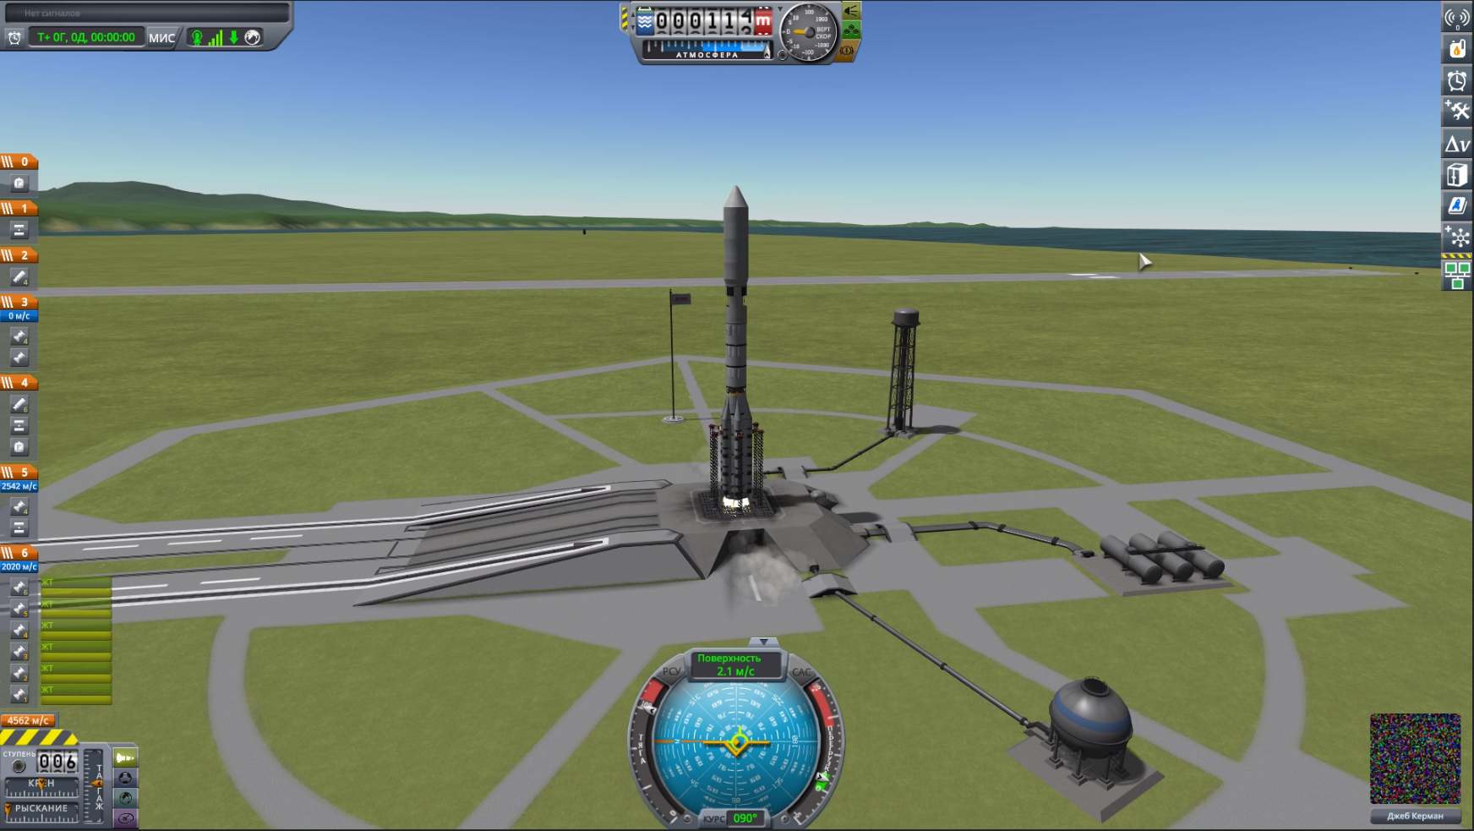

Рис 4.6 - Старт полёта

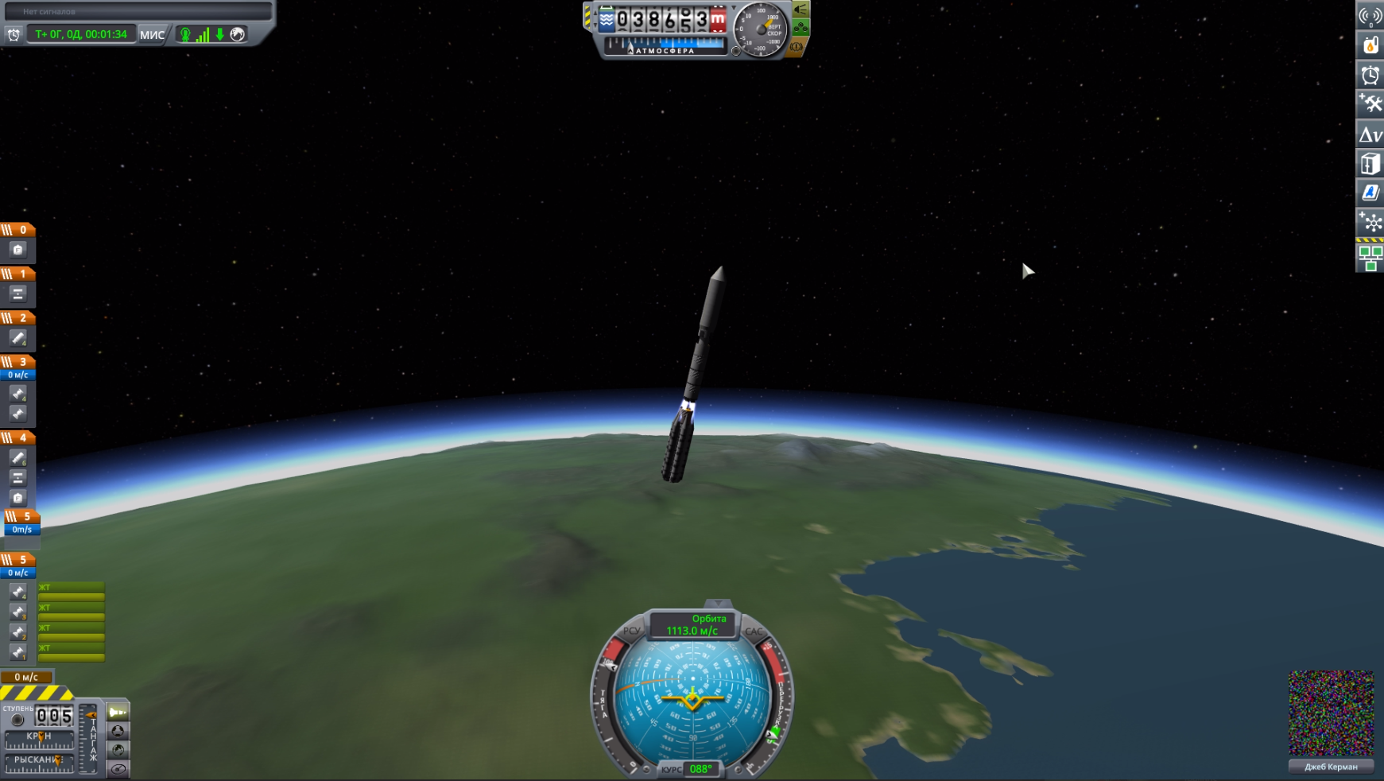

Рис 4.7 - Отстыковка первой ступени

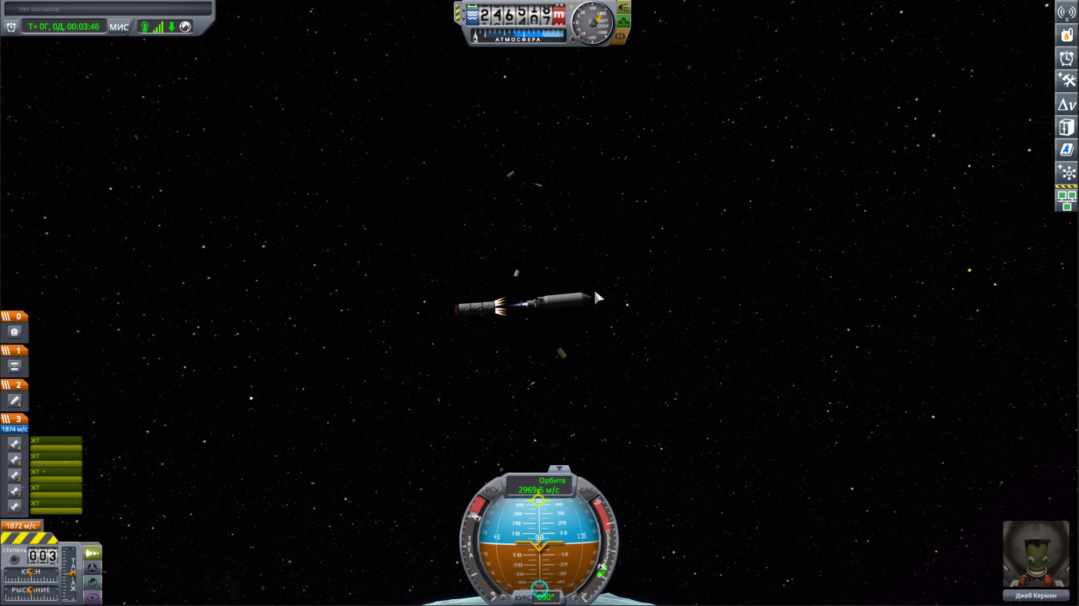

Рис 4.8 - Отстыковка второй ступени

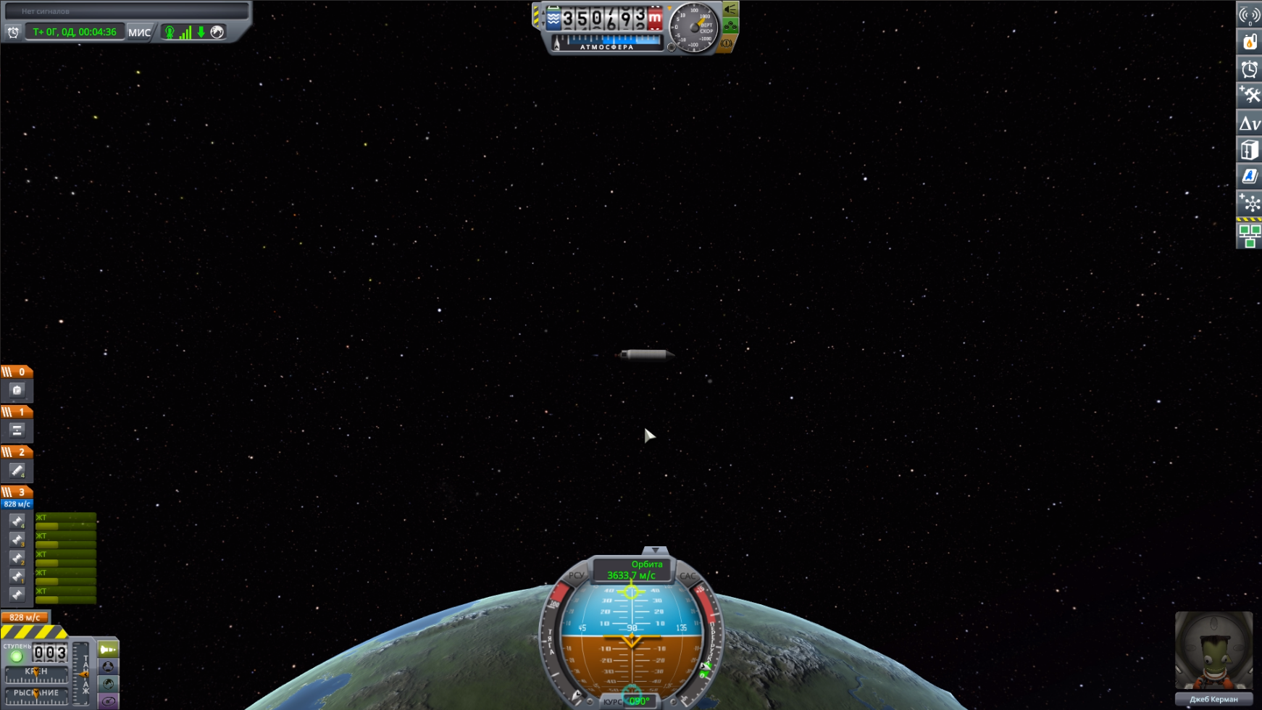

Рис 4.9 - Преодоление 350000 метров

Полёт был совершён при помощи заранее написанного автопилота, который справился со своей задачей и преодолел высоту в 350000 метров - минимальная рабочая орбита. Видео полёта доступно по ссылке [1]. Программная реализация автопилота:

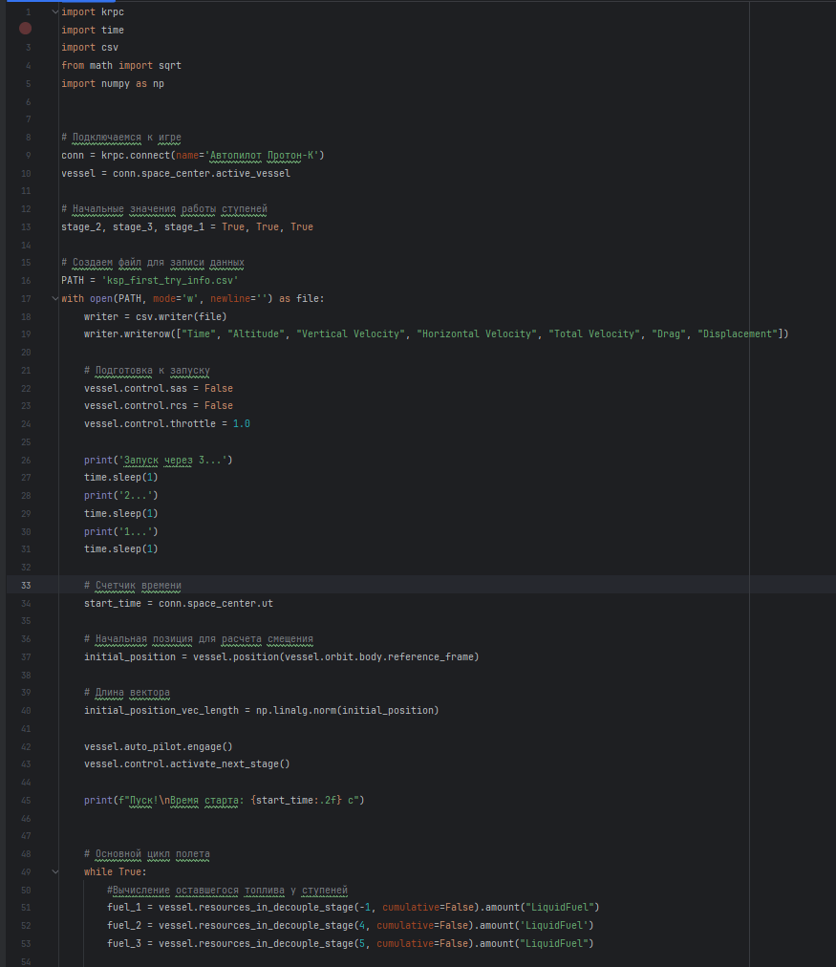Рис 4.10 - Реализация автопилота 1

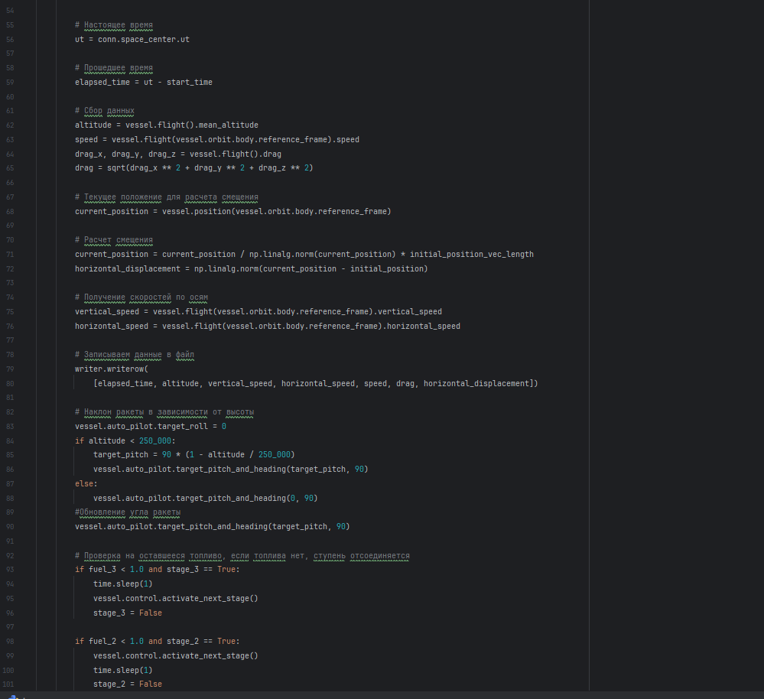

Рис 4.11 - Реализация автопилота 2

Описание программы:

1. **Подключение к игре:**
   * Скрипт подключается к серверу KSP через kRPC.connect() и получает объект текущего активного космического аппарата vessel.
2. **Инициализация:**
   * Переменные stage_1, stage_2, stage_3 определяют состояние ступеней ракеты (активны или отстыкованы).
   * Создаётся CSV-файл ksp_first_try_info.csv для записи данных о полёте (высота, скорость, сопротивление и т. д.).
   * Подготавливается ракета к запуску: выключаются автопилот и системы ориентации (SAS и RCS), устанавливается максимальная тяга.
3. **Запуск:**
   * Обратный отсчёт длительностью 3 секунды.
   * Фиксируется время запуска.
   * Активируется первая ступень ракеты.
4. **Основной цикл полёта:**
   * Выполняется до достижения высоты 350 км.
   * На каждом шаге собираются данные:
     + Текущее время и прошедшее время с запуска.
     + Высота, полная скорость, вертикальная и горизонтальная скорости.
     + Сила аэродинамического сопротивления.
     + Горизонтальное смещение относительно начальной точки.
   * Собранные данные записываются в CSV-файл.
   * Управляется наклон ракеты в зависимости от высоты:
     + Пока высота меньше 250 км, ракета плавно меняет угол наклона от 90° до 0°.
     + На высоте выше 250 км угол удерживается на уровне 0°.
   * Отстыковка ступеней:
     + Проверяется уровень топлива в ступенях. Если топливо закончилось, ступень автоматически отстыковывается.
   * При достижении высоты 350 км тяга двигателя отключается, полёт завершается.
5. **Завершение:**
   * Программа выходит из цикла, когда ракета достигает заданной высоты.

# ЗАКЛЮЧЕНИЕ

Подводя итоги, можно сказать, что симуляция вывода на околоземную орбиту ракеты Протон-К с “ФГБ” Зарей прошла успешно, так как копия космического аппарата достигла нужной высоты, а расчёт математической модели дал приемлемую погрешность, что говорит о её корректности.

Учебные итоги:

* Освоение математического моделирования физических процессов
* Освоение реализации расчётов при помощи программирования
* Знакомство с Kerbal Space Program
* Улучшение навыков работы в команде

# СПИСОК ИСТОЧНИКОВ

1. Роскосмос // ФУНКЦИОНАЛЬНО-ГРУЗОВОЙ БЛОК «ЗАРЯ». URL : <https://www.energia.ru/ru/iss/rs/zarya.html> (дата обращения 12.10.2024)
2. Википедия // Заря (модуль МКС). URL : [https://ru.wikipedia.org/wiki/%D0%97%D0%B0%D1%80%D1%8F_(%D0%BC%D0%BE%D0%B4%D1%83%D0%BB%D1%8C_%D0%9C%D0%9A%D0%A1)](https://ru.wikipedia.org/wiki/Заря_(модуль_МКС)) (дата обращения 12.10.2024)
3. Википедия // Протон (ракета-носитель). URL : <https://en.wikipedia.org/wiki/Proton-K> (дата обращения 13.10.2024)

# ПРИЛОЖЕНИЕ

1. Ссылка на материалы проекта: <https://github.com/GameXost/FGB--Zarya->